附件 东区考场平面图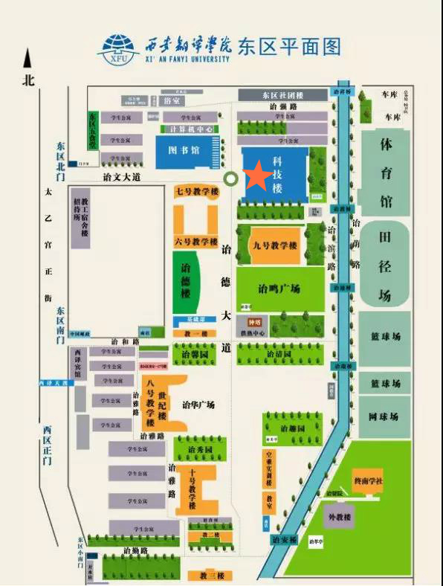

西区考场平面图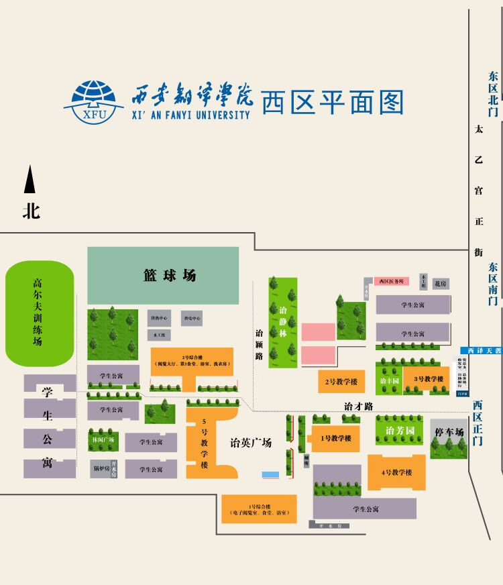

西安翻译学院乘车路线：
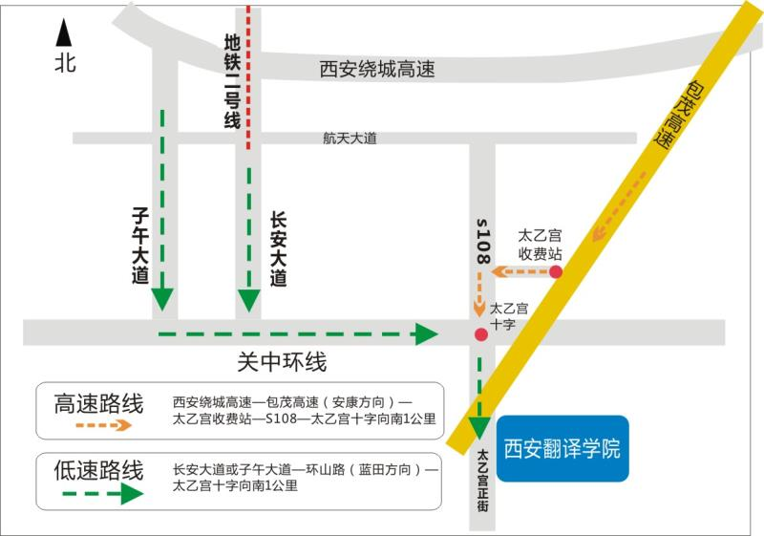
（一）公交： 905路、923路、335路、729路;
（二）地铁：乘坐地铁2号线至三爻（A西北口）下车，换乘905路、923路；或乘坐地铁2号线至韦曲南站（B西南口），换乘729路、335路；
（三）巴士：关注三秦巴士公众号，在高校专线中选择西安翻译学院，选择日期进行购票。
去向发车：韦曲南地铁B口向南200米华明家具商场门口→
西安翻译学院科技楼。
去向发车时间：早上始发车7:00； 依次为7:30和8:00, 车程20分钟。
返向发车：西安翻译学院东区南门内→韦曲南地铁B口向南200米华明家具商场门口。
返向发车时间：11:00----16:00，每半小时发车。

注意事项：
车辆和服务人员提前30分钟到达发车位置，陆续上车，最后一辆车按票面时间准时发车，过时不候，且不退票，请提前到达上车地点。
【三秦巴士公众号】

